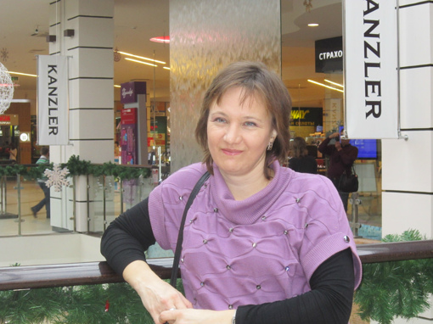

**Проскурина Ольга Борисовна - учитель биологии и химии,**

**МОАУ «Покровская средняя общеобразовательная школа», высшая квалификационная категория.**

**Тема:** «Повышение качества образования и профессиональная ориентация учащихся на основе использования современных продуктивных технологий на уроках химии - биологии».

**Цель:** создать условия для самореализации личности ученика с учётом возможностей, склонностей, способностей и интересов для раскрытия её нравственного и интеллектуального потенциала.

***Задачи:*** 1) развитие интеллектуальной инициативы учащихся в процессе обучения; 2) формирование личности, нужной обществу, коммуникативной, ответственной за свои поступки; 3) использование на уроках новых информационных технологий и средств коммуникаций; 4) повышение своего методического уровня.

Реализовать целенаправленную встречу ученика и учебных форм работы в пространстве учебного успеха учащихся, мне позволяет технология индивидуального стиля учебной деятельности (ИСУД) – являющаяся дидактическим ресурсом личностно-ориентированного обучения.

Чтобы эффективно использовать технологию «ИСУД» необходимо и достаточно

- диагностировать уровень параметров учебного успеха ученика; создать картотеку учебных приемов и заданий, систематизированных по уровню параметров учебного успеха ученика; выбирать для каждого ученика индивидуальные формы работы на разных этапах учебно-познавательной деятельности.

В ходе реализации поставленных задач в первую очередь предстояло: **Внедрение в свою практику новых технологий обучения таких как:**

**Компьютерные технологии обучения:** Они позволяют замотивировать обучающихся на более продуктивную работу по предмету. 1. Это непосредственное применение информационных технологий на уроках (представление учебного материала в форме презентаций, образовательного программного обеспечения и т.д.). 2. Применение информационных технологий для организации самостоятельной работы учащихся (электронные учебные пособия, обучающие сайты, тренажеры). 3. Применение информационных технологий для обеспечения познавательного досуга (использование электронных энциклопедий и т.д.).

Одной из форм, использующей межпредметные связи и развивающей познавательную активность учащихся является **интегрированный урок**.

**Игровые и тестовые технологии**. Первые актуальны для детей среднего возраста, и помогают, на мой взгляд, легче адаптироваться обучающимся при переходе из начального звена школы в среднее. Последние позволяют выработать необходимые навыки при сдаче ГИА и ЕГЭ, за ограниченное время проверить уровень знаний всего класса.